附件1：
东胜区水库管理与保护范围划定成果
水库名称 | 划界类型 | 已划界面积（亩） |  | 划定原则
水库名称 | 划界类型 | 坝区 | 库区 | 坝区 | 库区
柴登南水库 | 管理范围 | 245.60 | 955.67 | 坝肩以外200米，坝脚以下700米 | 校核洪水位以外50米
柴登南水库 | 保护范围 | 446.78 | 288.31 | 管理范围外200米 | 管理范围外50米
柴登北水库 | 管理范围 | 315.57 | 771.24 | 坝肩以外200米，坝脚以下700米 | 校核洪水位以外50米
柴登北水库 | 保护范围 | 764.32 | 260.64 | 管理范围外200米 | 管理范围外50米
讨壕水库 | 管理范围 | 551.58 | 1042.40 | 坝肩以外200米，坝脚以下700米 | 校核洪水位以外50米
讨壕水库 | 保护范围 | 644.42 | 276.05 | 管理范围外200米 | 管理范围外50米
沿路沟水库 | 管理范围 | 386.09 | 182.21 | 坝肩以外200米，坝脚以下700米 | 校核洪水位以外50米
沿路沟水库 | 保护范围 | 805.20 | 111.92 | 管理范围外200米 | 管理范围外50米
皂火壕水库 | 管理范围 | 210.07 | 267.34 | 坝肩以外200米，坝脚以下700米 | 校核洪水位以外50米
皂火壕水库 | 保护范围 | 727.48 | 164.78 | 管理范围外200米 | 管理范围外50米
附件2：
柴登南水库保护范围划定成果示意图
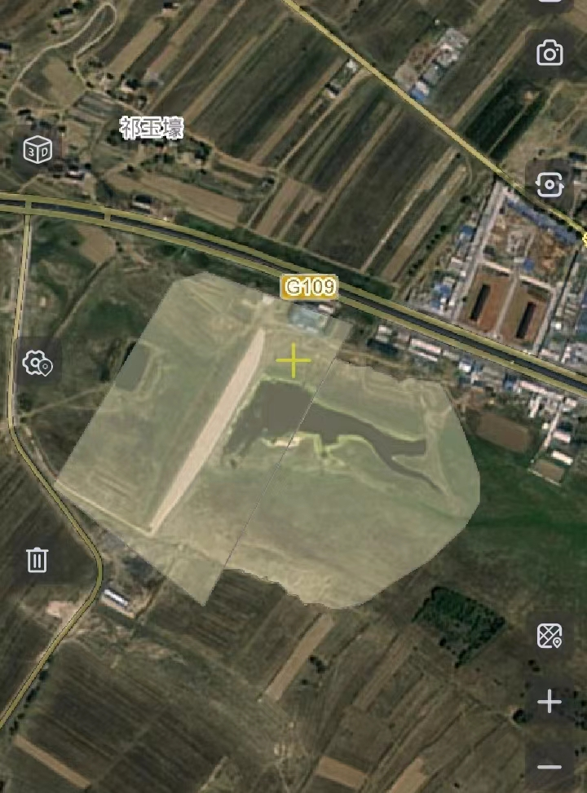
柴登北水库保护范围划定成果示意图
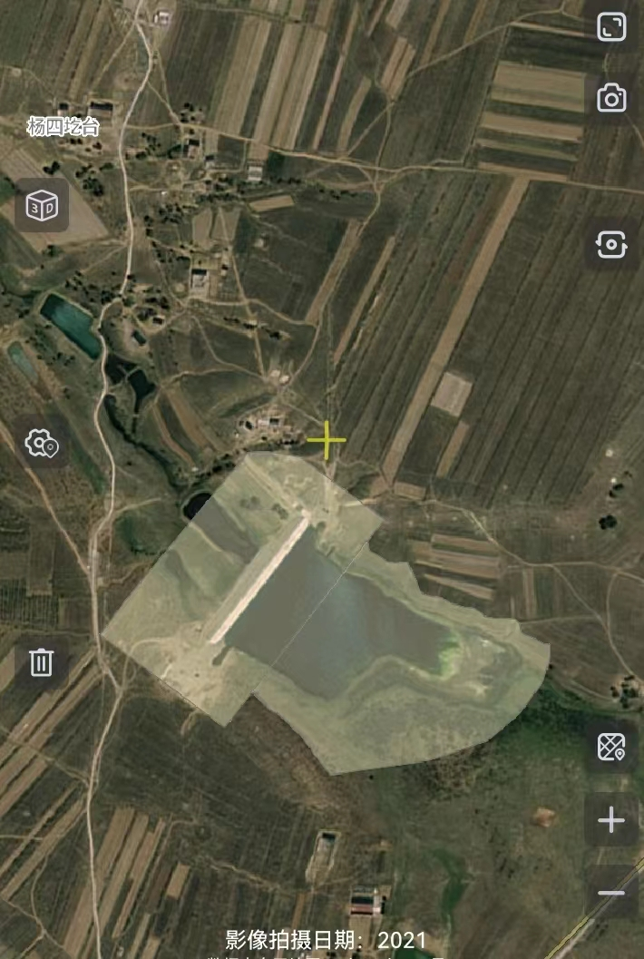
讨壕水库保护范围划定成果示意图
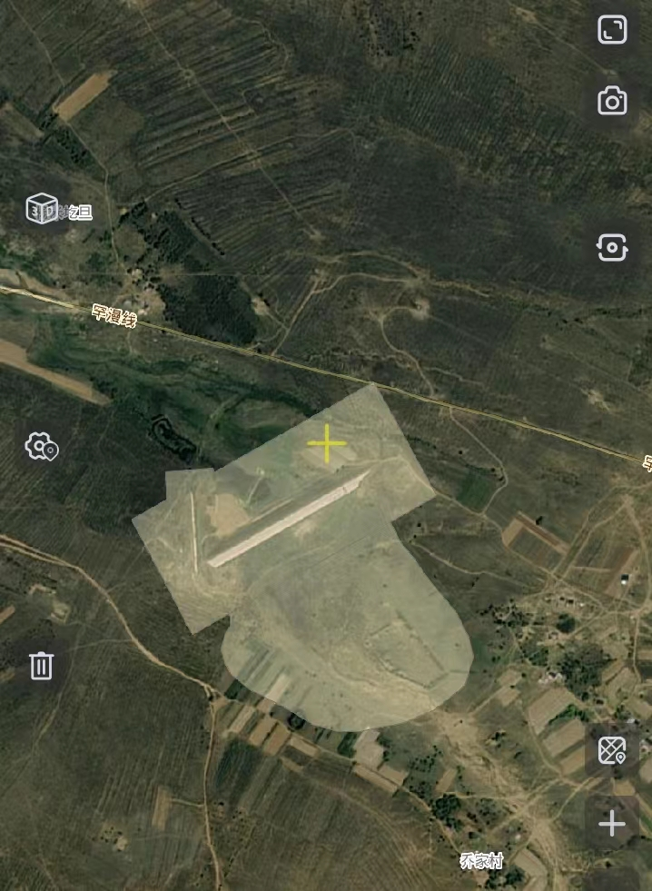

沿路沟水库保护范围划定成果示意图
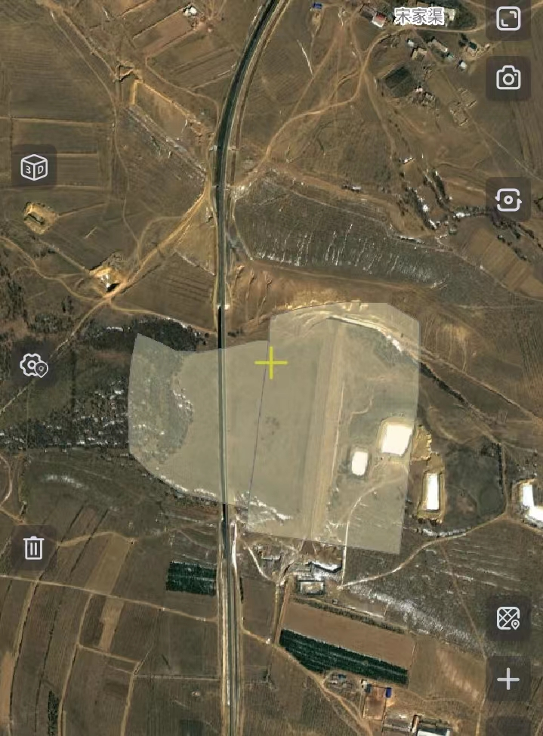

皂火壕水库保护范围划定成果示意图
